Nome e cognome: | Classe: 4ª | Data:

Compito di allenamento 2
Funzioni reali di variabile reale · Classe quarta, Liceo Linguistico
Durata: 2 ore. Punteggio totale: 10 punti. Parte A (esercizi di base): 6,5 punti. Parte B (approfondimento): 7 esercizi da 0,5 punti.
Scrivi tutti i passaggi e la condizione che usi (per esempio «denominatore ≠0 », «radicando ≥0 »). Evidenzia il risultato.

Parte A – Esercizi di base (6,5 punti)

Esercizio 1 (1,5 punti)
Dal libro o dai materiali: pagg. 19–20 n. 30, 40, 48
Determina il dominio delle seguenti funzioni.
a) $y=\frac{x}{x^{2}−4x+3}$ (n. 30)
b) $y=4−\sqrt{6−2x}$ (n. 40)
c) $y=\sqrt{x^{2}+2x−15}$ (n. 48)

Esercizio 2 (1,25 punti)
Dal libro o dai materiali: esercizio R11 (assegnazione 3)
Studia dominio, zeri e segno di $y=\frac{x+5}{x−3}$ e indica dove si trova il grafico.
a) Dominio e zeri.
b) Segno.
c) Zone del piano.

Esercizio 3 (1,25 punti)
Dal libro o dai materiali: pag. 38 n. 342 (stesso grafico)
Osserva il grafico della funzione $y=f(x)$ (gli estremi del grafico sono inclusi).
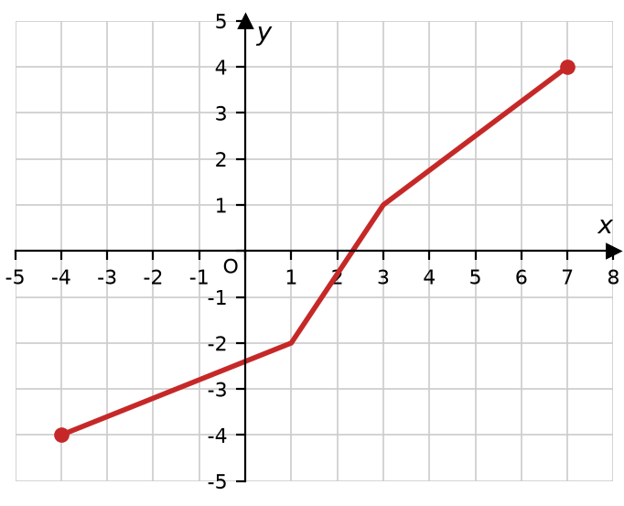
a) Determina dominio e immagine.
b) Quanti zeri ha $f$? Fra quali numeri interi si trovano?
c) Quanto valgono $f(1)$, $f(3)$ e $f(7)$?
d) In quali intervalli $f$ è crescente o decrescente?
e) Quante soluzioni ha l’equazione $f(x)=2$?

Esercizio 4 (1,25 punti)
Dal libro o dai materiali: pag. 18 n. 6, 14; pag. 31 n. 265
Rispondi alle domande.
a) Data $f(x)=\sqrt{x^{2}+2x}$, calcola $f(\frac{1}{2})$.
b) Data $g(x)=x^{2}−5x$, trova le controimmagini di $6$.
c) Stabilisci se $y=3x^{5}$ è pari, dispari o né pari né dispari.

Esercizio 5 (1,25 punti)
Dal libro o dai materiali: pag. 34 n. 294; pag. 36 n. 314
Rispondi alle domande.
a) Date $f(x)=x^{2}+4$ e $g(x)=3x−2$, determina $(f∘g)(x)$ e $(g∘f)(x)$.
b) Determina l’inversa di $h(x)=x^{3}−1$.

Parte B – Esercizi di approfondimento (0,5 punti ciascuno)

Esercizio 6 (0,5 punti)
Dal libro o dai materiali: pag. 20 n. 63
Determina il dominio di $y=\sqrt{\frac{x}{x^{2}−1}}$.

Esercizio 7 (0,5 punti)
Dal libro o dai materiali: pag. 21 n. 97
Determina il dominio di $y=\frac{\sqrt{x+3}}{x+2}$.

Esercizio 8 (0,5 punti)
Dal libro o dai materiali: pag. 29 n. 243
Studia il segno di $y=\frac{x−6}{4x−2x^{2}}$.

Esercizio 9 (0,5 punti)
Dal libro o dai materiali: pag. 36 n. 318
Determina l’inversa di $f(x)=\frac{1}{x−2}−3$.

Esercizio 10 (0,5 punti)
Dal libro o dai materiali: pag. 34 n. 298
Date $f(x)=\frac{2}{x+1}$ e $g(x)=2x$, determina $f∘g$ e $g∘f$ con il loro dominio.

Esercizio 11 (0,5 punti)
Dal libro o dai materiali: pag. 31 n. 277
Determina $a$ e $b$ in modo che $y=ax+b$ sia dispari e passi per $(−2; 6)$.

Esercizio 12 (0,5 punti)
Dal libro o dai materiali: pag. 37 n. 331
Quale funzione non è né pari né dispari? Motiva la risposta.
A $y=\frac{x^{3}}{x^{2}+1}$ B $y=\frac{x^{2}}{x^{2}+1}$ C $y=\frac{x^{2}}{x^{3}+1}$ D $y=\frac{x^{3}}{x^{2}−1}$

